1- Configuración del servidor OpenLDAP
Primero procederemos a instalar el servidor en Ubuntu mediante el siguiente comando:
apt-get install slapd ldap-utils.
Durante la instalación pedirá una contraseña que sera necesaria cada vez que agreguemos algún usuario o grupo o realicemos cualquier otra tarea de mantenimiento. Una vez instalado utilizaremos el siguiente comando para configurar el servidor:
dpkg-reconfigure slapd donde lanzara una serie de preguntas para configurar el server
1.- Deseas omitir configuración: se elegirá la opción de no
2.- Nombre del dominio: pondremos el dominio que nos pide la practica tienda.com
3.- Nombre de la organización: tienda.com
4.- Contraseña administrador ldap: nos pide volver a escribir la contraseña.
5.-Motor de la base de datos a utilizar: HDB.
6.-Eliminar BD cuando quitamos sladp: si para que si se vuelve a instalar no cree conflictos.
7.-Utilizar la version 2 o 3 LDAP: se elegirá la opción 3.

2.- Creación de los distintos grupos y usuarios.

Crearemos los archivos en /etc/ldap la ruta no existe por lo que crearemos directorio y crearemos el primer archivo que llamaremos tienda.ldif y escribiremos en el:
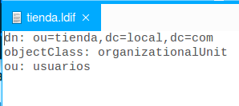

grupo.ldif
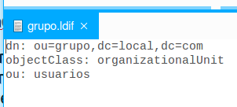

Una vez creado los archivos añadimos estos al servidor mediante estos dos comandos:

ldapadd -x -W -D cd=admin,dc=local,dc=com -f tienda.ldif

ldapadd -x -W -D cd=admin,dc=local,dc=com -f grupo.ldif

2-Añadir usuarios al servidor OpenLDAP

al igual que los dos grupos creados anteriormente estos ficheros se pueden crear de forma manual pero es fácil equivocarse, por ello hay herramientas gráficas que permiten hacer esta labor de una forma mas sencilla entre ellas esta phpldapadmin que nos permite gestionar el servidor mediante web, y para instalarlo desde la terminal introducimos el siguiente comando:

sudo apt-get install phpldapadmin -y

Una vez instalado podemos acceder desde cualquier navegador con la dirección localhost/phpldadmin (es necesario tener instalado un servidor web corriendo en el equipo) y para crear el usuario solo es necesario rellenar los campos que piden la aplicación como muestra la imagen:
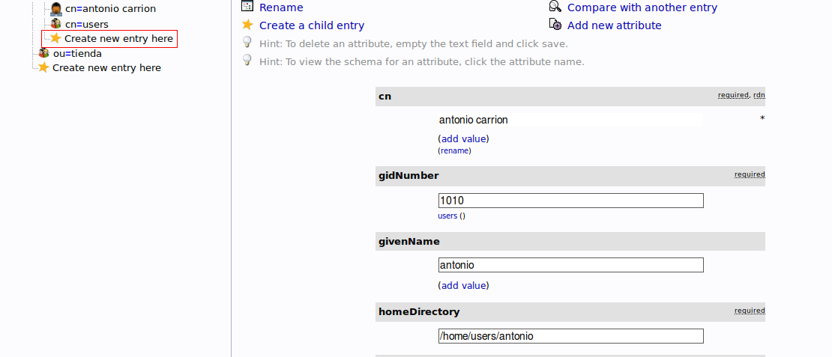

Además es bastante intuitivo, con esto es fácil crear usuarios, y no tener que editar los archivos de configuración, donde cualquier error impediría el funcionamiento del servidor.

3-Probar login usuarios al servidor OpenLDAP

Una vez creado el servidor y puesto en funcionamiento solo nos falta comprobar que podemos loguear con el usuario que hemos creado en este caso

Usuario: antonio Pass: 1234

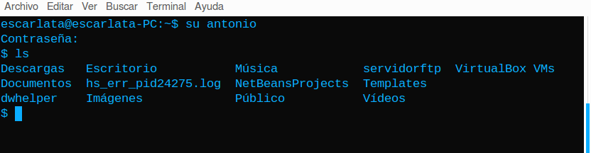
Como vemos podemos loguear con el usuario que acabamos de crear y como se puede ver la ruta de home quedo puesta en /home no se le especifico ningún directorio

